Re-dynamisez-vous



Que diriez-vous de réveiller en douceur votre corps ?
Le rire est l’une des façons que votre corps à mis en place naturellement, pour votre mieux être.

Reprenez de la vitalité, de la légèreté
et du dynamisme.

Cet atelier, accessible à tous, vous propose des conseils, des techniques de rires, de respirations… Et il se termine par de la relaxation pour retrouver votre plein potentiel.

VIVE LA RIGOLOMANIE !
A l’issu de cet atelier vous saurez comment :

- profiter des bienfaits du rire avec des astuces pour rire pour de faux et pour de vrai
- réveiller votre corps et vous sentir plus léger, plus dynamique
- améliorer votre forme physique et psychique
- retrouver harmonie, bien-être et équilibre

Suivi d’une relaxation

- une séance de relaxation au bol tibétain et carillon, pour vous permettre de repartir serein, apaisé…
- et un conte de sagesse »

Vive la joie et le sourire

Le sourire amène la joie, le fait de sourire que cela soit pour de vrai ou pour de faux, votre cerveau ne fait pas la différence. Il va fabriquer l’hormone du plaisir et donc diminuer l’hormone du stress.

La Rigolomanie aide à équilibrer les corps
émotionnel, mental et physique

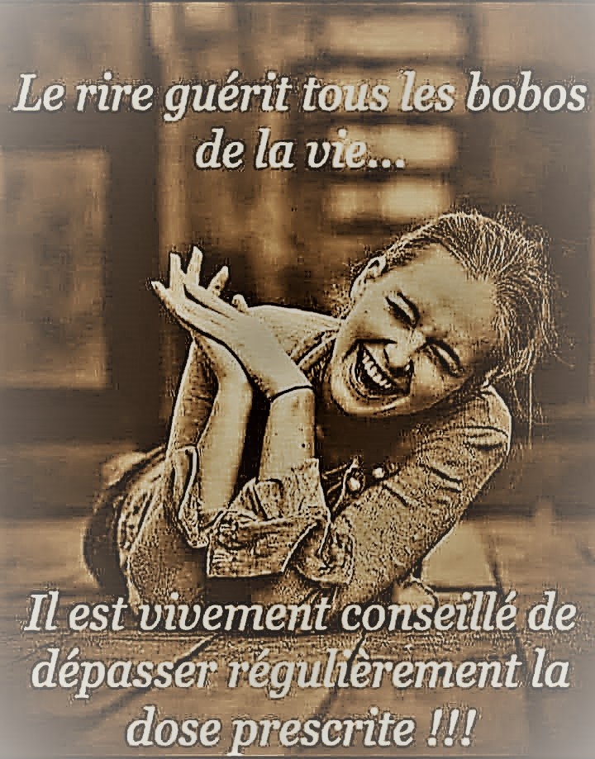
Change votre humeur en quelques minutes
Chasse le stress, la déprime
Est bon pour le cœur
Booste le système immunitaire
Permet d’oxygéner l’organisme, de réduire les tensions musculaires, de masser les côtes en plus de travailler sur le diaphragme
Favorise l’élimination des résidus présents dans les poumons et augmente la capacité respiratoire

La relaxation
c’est le moment où le corps élimine les tensions, se régénère et s’emplit d’une nouvelle énergie, comme on digère un bon repas.

SOURIRE ET RIRE pourquoi ?

Le sourire et le rire sont des liens sociaux essentiels chez l'homme

Rire au quotidien offre des bienfaits insoupçonnés tant sur le plan physique que psychique

Le Rire a la capacité d'apaiser une personne confrontée à une situation stressante ou de favoriser une baisse des émotions négatives

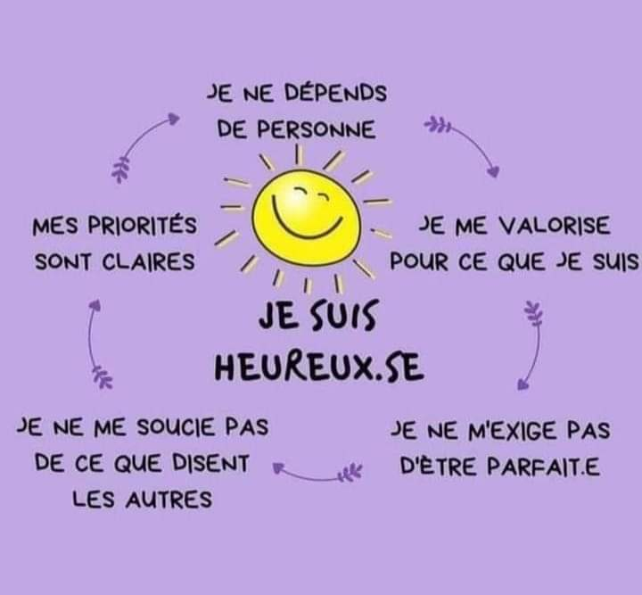

« LE RIRE… A CONSOMMER SANS MODERATION »

